VIDEO CONFERENCE PARTICIPANTS MANUAL

Для участия в видеоконференции вам необходимо зарегистрироваться на платформе Leader-ID (https://leader-id.ru/) и подать заявку на участие в мероприятии: https://leader-id.ru/event/49457/

Логистика видеоконференции подразумевает использование «комнат» в коммуникационном программном обеспечении Zoom, которое можно скачать по ссылке - https://zoom.us/

В каждой из комнат есть CHAIR, который руководит процессом вступления в нее участниками конференции:

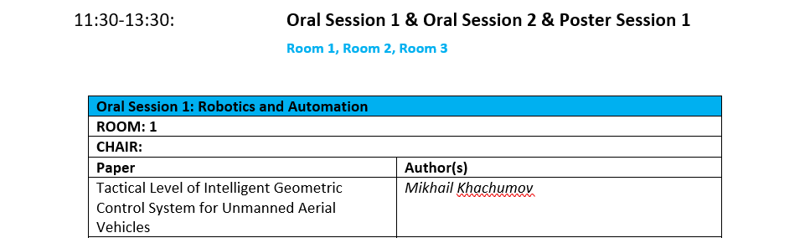

- За 5 минут до начала сессии, обозначенной в программе, все участники должны подключиться к комнате по ссылке (см. программу конференции):
- На доклад Oral Session выделяется 15 минут, Poster Session – 5 минут. Вопросы по представленным материалам задаются в течение 5 минут после выступления спикера.

- Презентация к докладу демонстрируется выступающим путем использования программных средств Zoom:

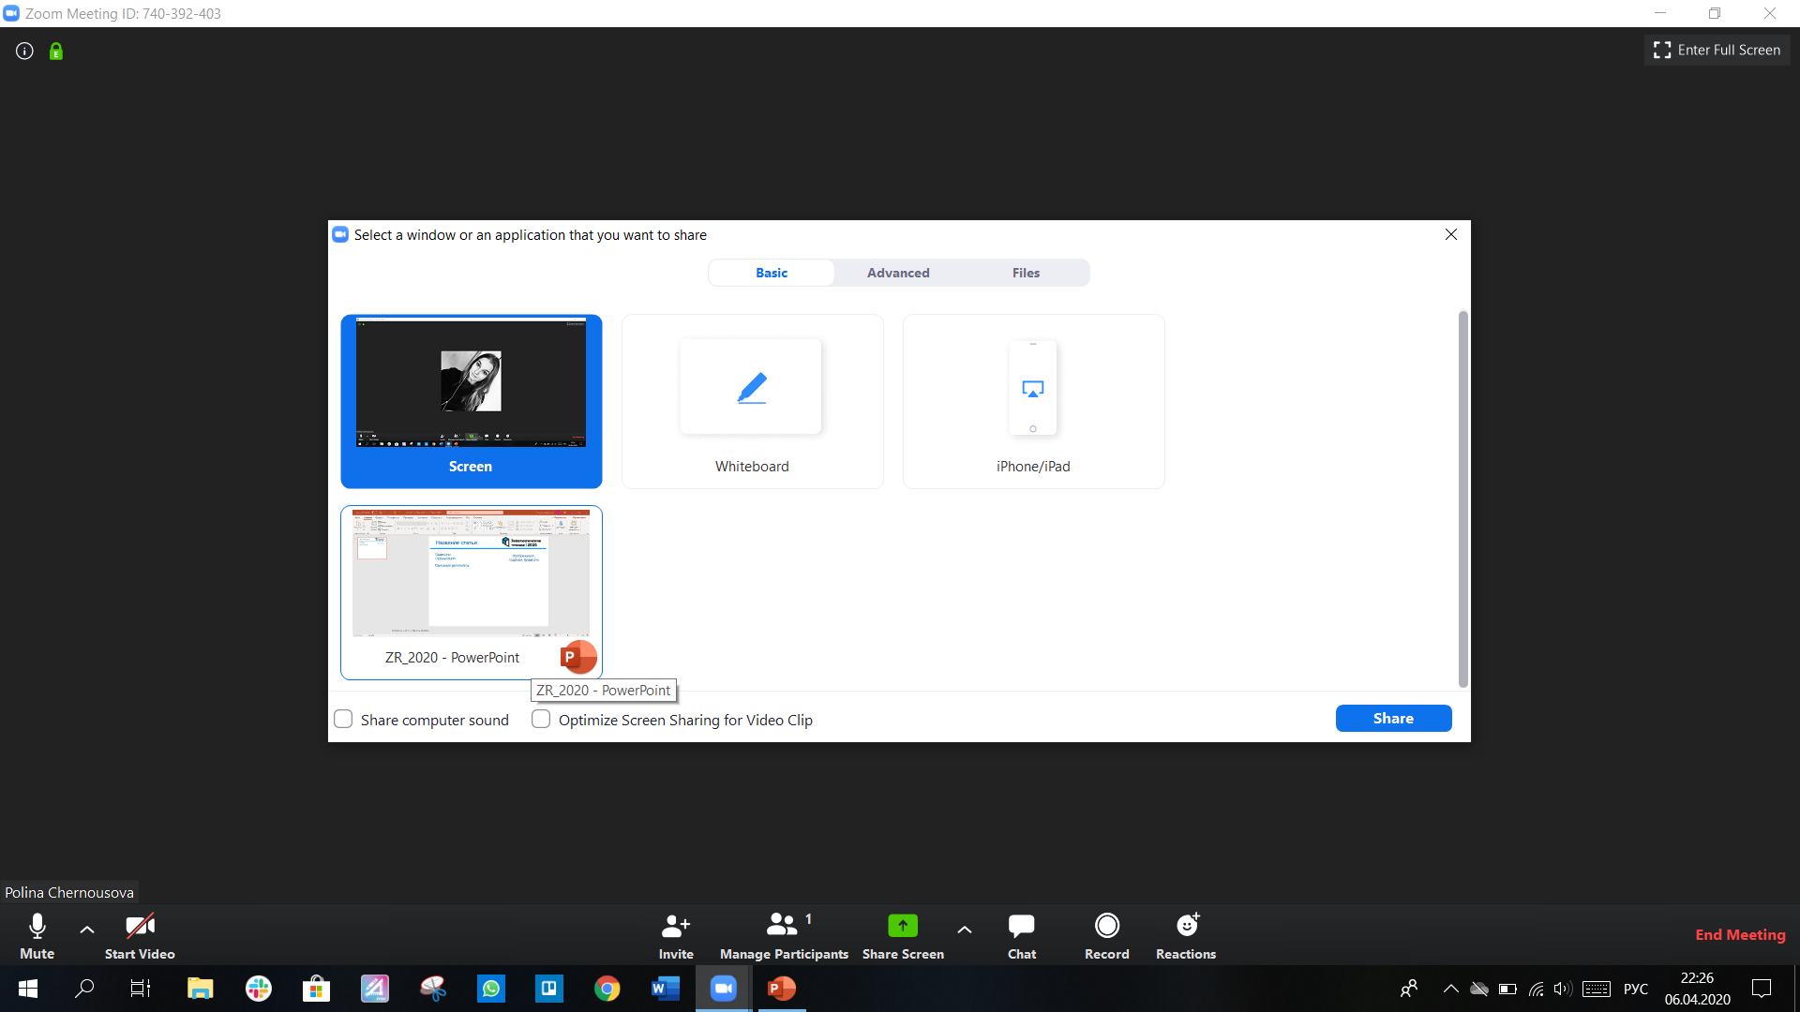

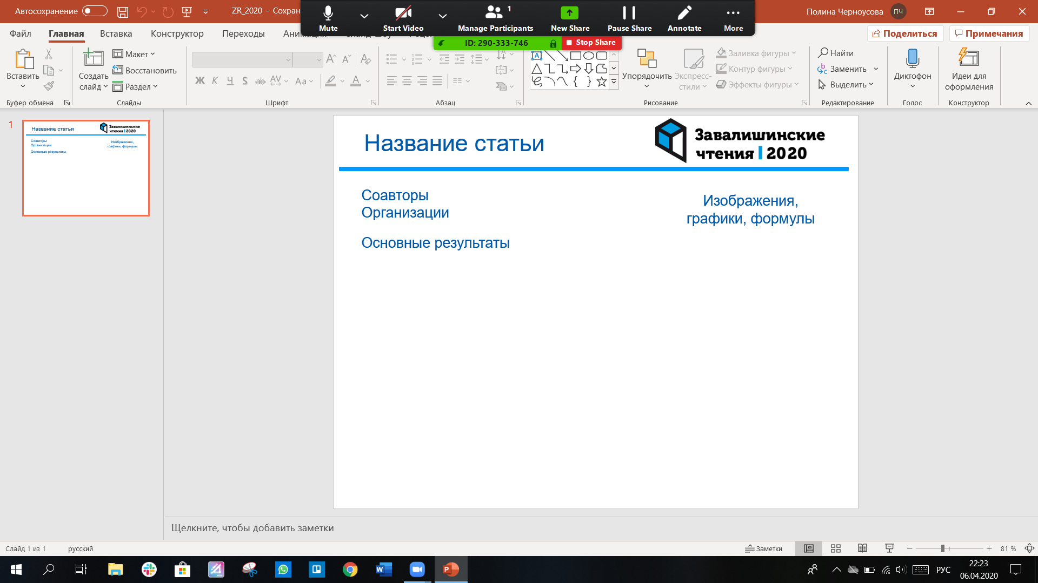

- Обращаем ваше внимание, что в программном обеспечении Zoom есть возможность использования чата, в котором можно запрашивать информацию у участников конференции во время мероприятия.

